CH7

Point estimate: 是对总体某一parameter参数(这个parameter可以是身高，体重。。。)的合理估计值

我们用θ来表示总体population的其中一个参数parameter：例如μ，variance

然后从总体中选出X1,X2,...Xn作为 random variable

statistics:建立在sample上的公式·,例如x-bar 与s^2

statistics 有自己独特的distribution分布， 叫做sampling distribution

point estimator:

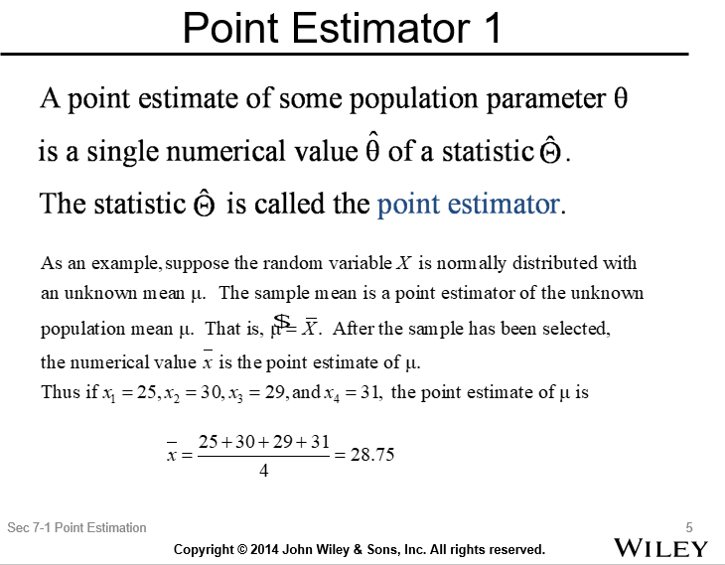

θ加一个帽子代表着他是estimate估计值

一次对总体某一参数θ的点估计记作，我们得到 所使用的公式就是point estimator

再次注意，statistic 是建立在sample上的一个公式

是某次选取sample以后通过这个公式得到的值，这个值就是对population的一次 point estimate

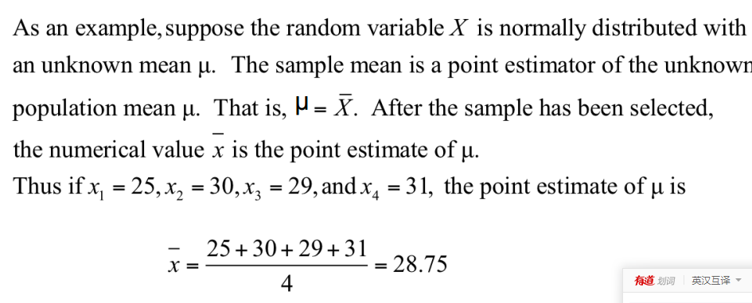

point estimate就是用样本来估计总数的一次结果

sample与总共的对应

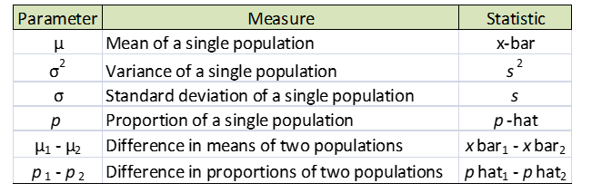

再次注意

random variamble X1,X2..Xn 叫做size为n的random sample

如果每一个Xi是独立变量

每一个Xi几率相同

statistic指建立在sample上的任意function,不一定非要X-BAR或者s^2

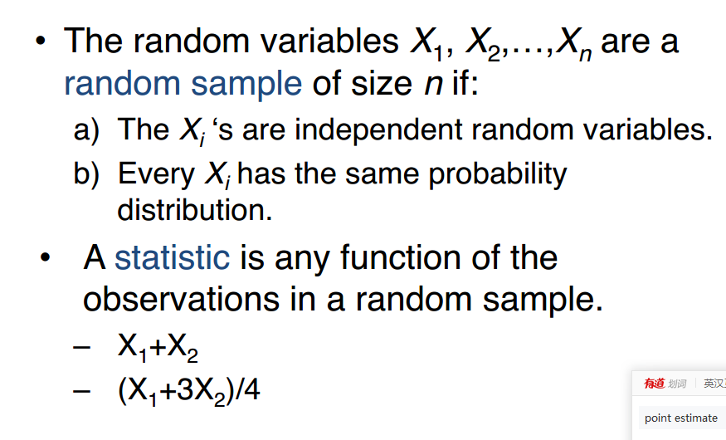

Central limit theorem

如果 X1,X2,...Xn是 从mean为μ，variance为的population里随机选出来的random sample，如果是sample的mean，那么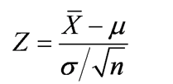 是一个 normal distribution

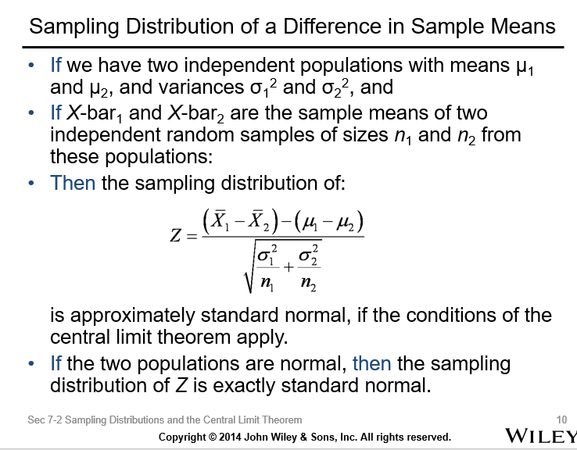

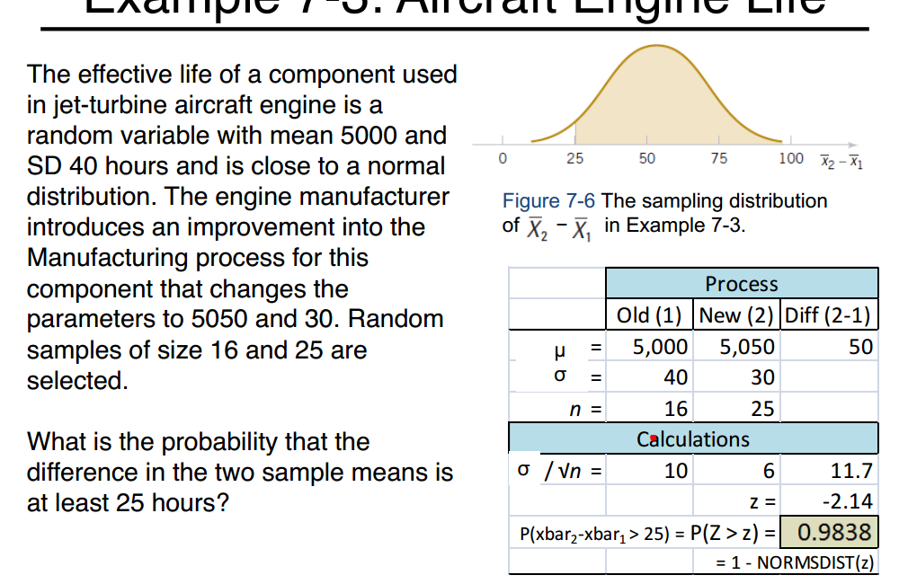

x-x=25-50=-25, 根号136=11.7

-2.14

他问你改进前改进后，改进后设置成1，改进前设置成2，，这样选出的sample差才会是正25，

Unbiased estimator

Point estimator 叫做 unbiased estimator无偏估计如果

我们通过这个point estimator所估计到的估计值等于population的实际值

如果不是unbiased,那么叫做estimator 的bias误差

例子：

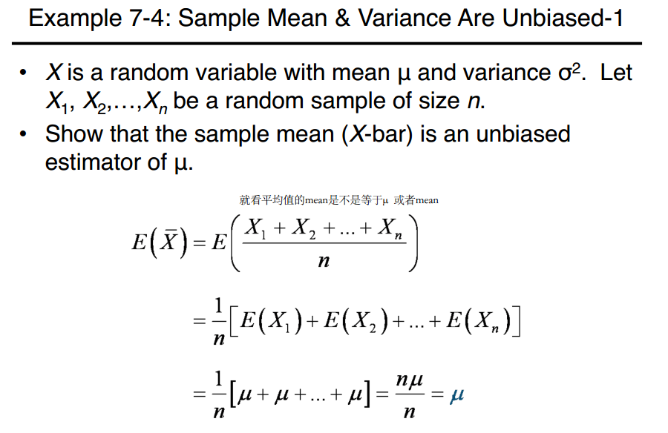

假设取了X1,X2,XN的sample， 把他们的平均值展开来，然后这群X的mean都是μ。

这里是unbiased因为他们的值相等

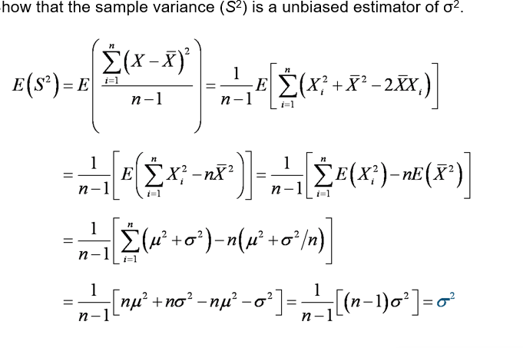

我们要记住μ和variance都是unbiased estimator

Minimum variance estimator指的是把所有的计算的unbiased estimator集合起来，variance最小的就叫做Minimum variance unbiased estimator<’

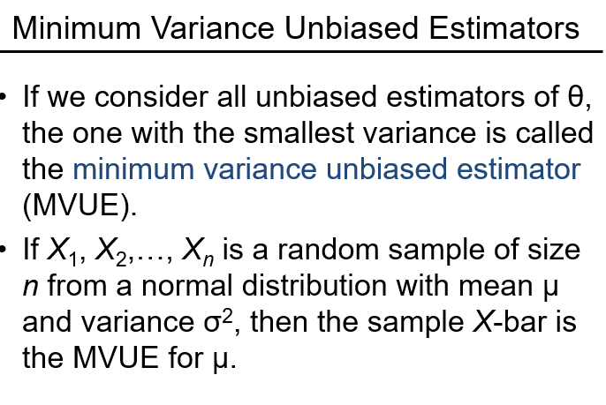

X-BAR是μ的MVUE

standard error of an estimator

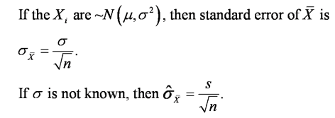

stantd drror ，如果有总variance，我们用总的variance除以N开根号，没有就用s除以n开根号， 然后+-两倍的这个值

